学分制使用手册-学员版

一、学分总览
点击导航栏“学分制”菜单进入如图1.1页面，页面展示了学分制相关菜单。
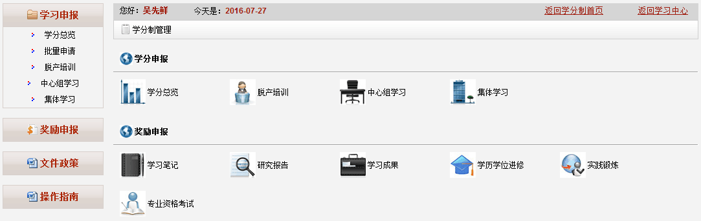

图1.1
如图1.2所示，在学分总览页面可以看到学员的学分制总体情况，包括基础学分和奖励学分的得分情况，处罚情况，总学分以及等次。非学分制考核学员的等次一栏为空。左上角的下拉框可以选择年份来查看相应年份的学分制情况。
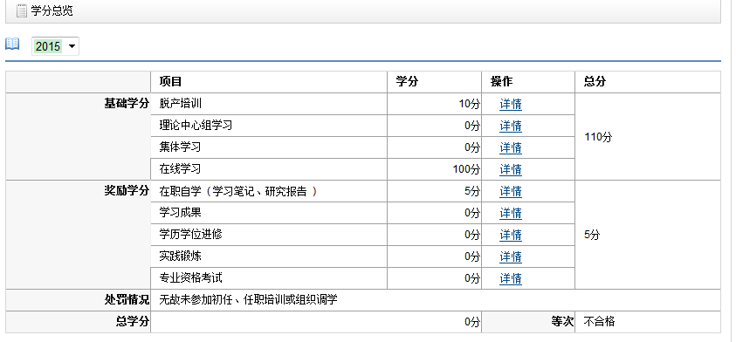
图1.2
列表中显示了经过组织人事部管理员、党委审核通过后获得的学分，点击“详情”会链接到相应的申报明细页面。
如果受到了处罚，处罚原因会显示在“处罚情况”栏里，学分会被清零。

二、学分申报
学分申报可以采取按项目申请和批量申请两种方式。
1．按项目申请
点击菜单分别进入脱产培训、中心组学习、集体学习、学习笔记、研究报告、学习成果、学历学位进修、实践锻炼、专业资格考试的申请页面，可以完成各项的申请操作。下面以“脱产培训”为例说明如何申请学分。
点击学习申报下的“脱产培训”菜单（如图2.1.1），进入到脱产培训学分申请页面（如图2.1.2）。填写好相应的栏位点击“申请”按钮即可申报。
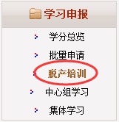

图2.1.1

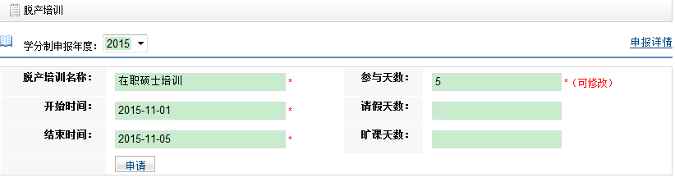
图2.1.2

点击图2.1.2中的“申报详情”按钮可以查看申报记录（如图2.1.3）。
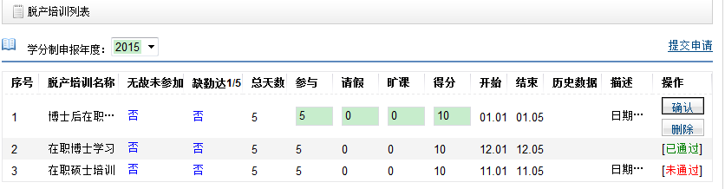
图2.1.3
学员申请成功后，管理员可以对学员的申请进行审核，有“同意”、“不同意”两种审核结果。
“同意”则学员获得申请的学分，申请记录里显示【已通过】（如图2.1.3）。
“不同意”则得不到学分，该申请终止，申请记录里显示【未通过】（如图2.1.4）。
图2.1.4

2．批量申请
批量申请是全部项目申请的集合页面，便于学员进行学分制集中申报，申请项目包含脱产培训、中心组学习、专题报告、辅导讲座、集体学习、学习笔记、研究报告、学历学位进修、实践锻炼、专业资格考试、学习成果应用。下面以“脱产培训”和“研究报告”为例说明如何批量申请学分。点击学习申报下的“批量申请”菜单（如图2.2.1），进入到批量申请学分页面（如图2.2.2、如图2.2.3），点击申报项目右侧的“添加”按钮进行项目添加，单活动的多个申报可以点击“添加”，申报项目填写完毕后，点击图2.2.3的“提交”按钮提交。批量申请后查看项目的审核情况参考“1.按项目申请” 中的描述。
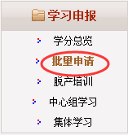

图2.2.1

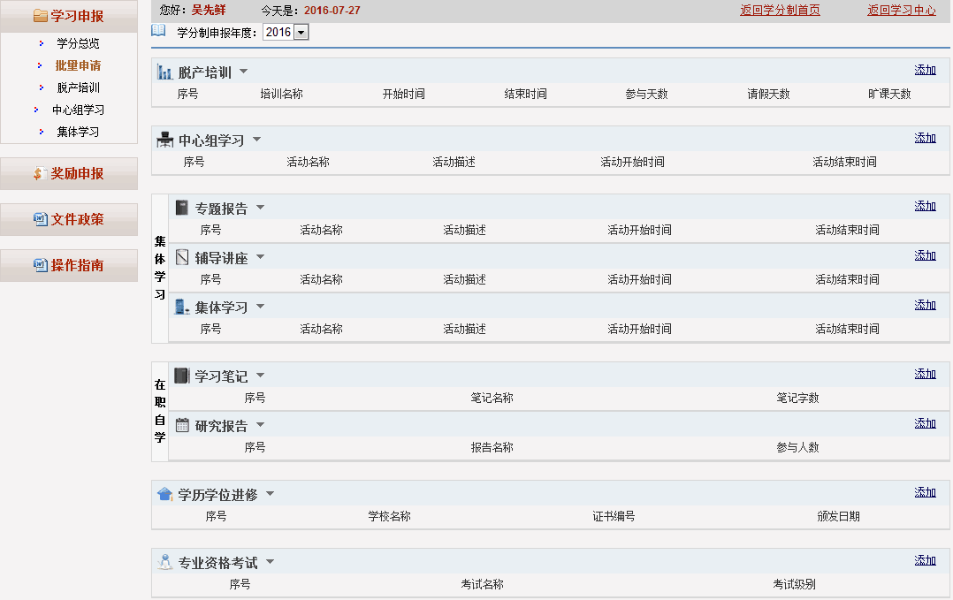

图2.2.2

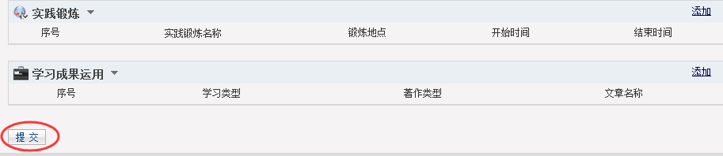

图2.2.3

三、复议申诉
学分制审核工作结束后如果对学分制审批结果有异议，可在“复议申诉时间段”进行申诉。
点击学习申报下的“学习总览”（如图3.1），进入到学习总览页面。如果在复议申诉时间段内的话，页面下方可以看到复议申诉文本框（如图3.2），填写申诉理由提交给管理员审核。
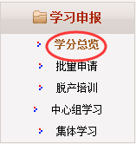

图3.1

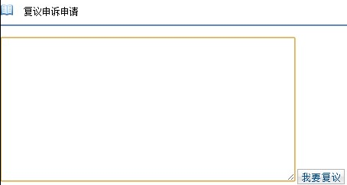
图3.2

学员可以有两次申报机会。第一次是由所在单位组织人事部管理员审核，如果被驳回，可以再次进行申报，第二次是由党委进行审核，如果依然被驳回将无法进行复议申诉。如果管理员同意学员的复议申诉，会针对该学员做出相应的学分处理。

